EMEB JOSIAS DA SILVA MACEDO

ORIENTAÇÃO DE ESTUDOS E ACOMPANHAMENTO PEDAGÓGICO
E
PROJETO DE VIDA

CIDADANIA DIREITOS E DEVERES DAS CRIANÇAS

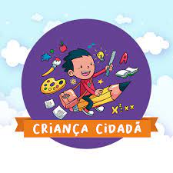

SEMANAS DE 03 A 12 DE NOVEMBRO DE 2021.

OLÁ CRIANÇAS! ESTAMOS NO MÊS DE NOVEMBRO, COMO ESSE ANO PASSOU RÁPIDO, VOCÊS NÃO ACHAM? FALTAM APENAS DOIS MESES PARA TERMINARMOS O ANO DE 2021, QUE TAL INICIARMOS O NOVO ANO EXERCENDO UM POUCO DA NOSSA CIDADANIA?
VOCÊS SABEM O QUE É CIDADANIA?
Cidadania é o conjunto de direitos e deveres exercidos por um indivíduo que vive em sociedade. Os direitos e deveres de um cidadão devem andar sempre juntos, uma vez que o direito de um cidadão implica necessariamente numa obrigação de outro cidadão.
Entre os deveres, destaca-se o voto eleitoral (que também é um direito), o zelo pelo espaço e o cumprimento das leis. Entre os direitos, destaca-se o de ir e vir, bem como o de ter acesso à saúde, moradia, alimentação e educação.
Assista o vídeo sobre Cidadania com sua família e depois CONVERSAREMOS!!
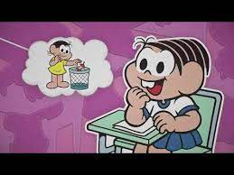
https://www.youtube.com/watch?v=n-nlBHUPBlg
O QUE ACHARAM DO VÍDEO? como estão exercendo seus direitos e deveres como cidadãos?
É muito importante seguirmos as regras e Leis que regem a sociedade, pois só assim teremos o direito de lutar por igualdade social e melhores condições de vida para todas as pessoas. Sabemos que a luta por justiça, respeito e igualdade é fundamental para exercermos nossa Cidadania.
VAMOS CONHECER AGORA ALGUNS DIREITOS QUE AS CRIANÇAS TÊM, ASSISTINDO AO VÍDEO: TODA CRIANÇA TEM DIREITOS.
https://www.youtube.com/watch?v=wmNnzKOOuA0
ESPERO QUE TENHAM GOSTADO DOS VÍDEOS E O MAIS IMPORTANTE QUE JUNTOS COM SUA FAMÍLIA POSSAM TER APRENDIDO UM POUCO MAIS SOBRE CIDADANIA, DIREITOS E DEVERES. REGISTRE ESSE MOMENTO COM FOTOS E NOS ENVIE LÁ NO GRUPO DE WHATSAPP DA TURMA DO INTEGRAL.
UM ABRAÇO, SE CUIDEM!

